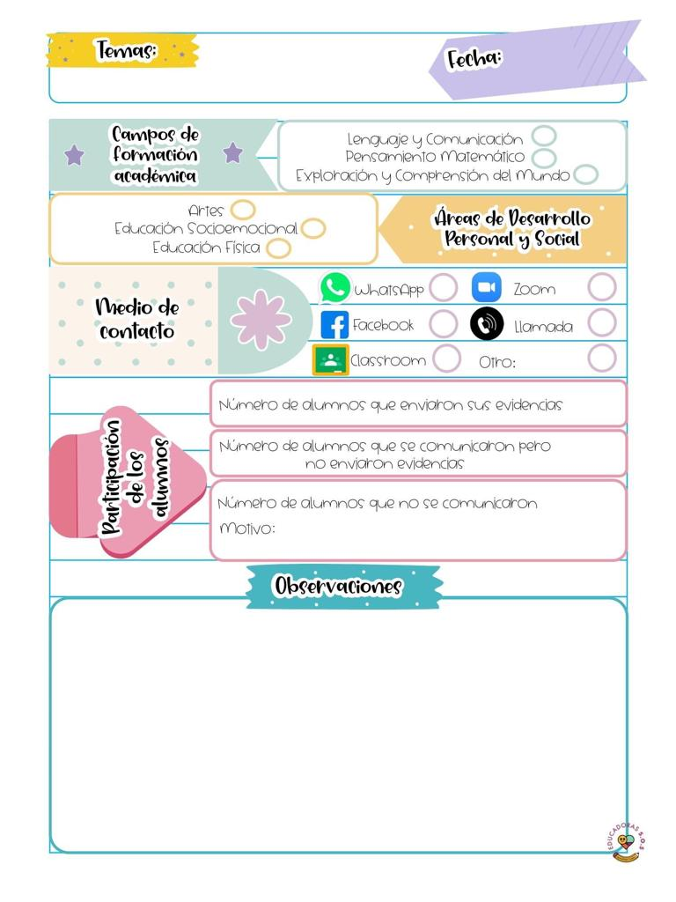

Hoy en la actividad especial por la semana del día de las madres hicimos una entrevista a mama contestando preguntas de lo más importante acerca de ellas como su comida favorita, su color favorita, como se llama

13/Mayo/2021

15

Diario de la alumna practicante

**Jardín de niños “Nueva creación”**

**3° grado Sección “A”**

**Practicante normalista:**

**Ana Lilia Retta Riojas**